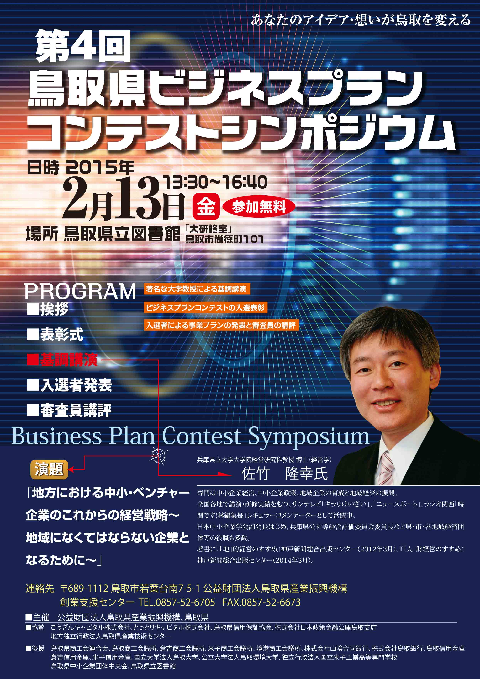

下記参加申込書により２０１５年１月３０日（金）までに
ファクシミリ、E-mail等にてお申し込みください。
参加無料です。

参 加 申 込 書
ビジネスプランコンテスト シンポジウム（２/１３）

ＦＡＸ：０８５７－５２－６６７３
会社名・団体名
（※）
住所 | 〒 -
ＴＥＬ | （ ） －
ＦＡＸ | （ ） －
参加者 | 氏名
参加者 | 氏名
参加者 | 氏名
（※）個人の場合は記入不要

※本シンポジウムをお知りになった理由についてお伺いいたします。（○で御記入願います。）
・当財団ＨＰ ・当財団職員からの紹介 ・当財団メールマガジン
・とっとりｓｔｅｐ
・その他（ ）

※記載された個人情報は当財団で適切に管理し、本シンポジウム参加受付及び当財団からの
ご案内・諸連絡に限って使用いたします。

≪申し込み・連絡先≫
〒689-1112鳥取市若葉台南7丁目5-1
公益財団法人鳥取県産業振興機構 創業支援センター
（担当：野村 Email tnomura@toriton.or.jp ,大澤 Email moosawa@toriton.or.jp）
TEL：0857-52-6705、FAX：0857-52-6673

